Конспект №52 в 1 классе
по русскому языку (обучение письму)
Тема урока: Письмо строчной буквы «б»
Задачи:
Образовательная:
- формирование представления о букве «б».
Развивающая:
- совершенствование общеучебных умений: речи, внимания, памяти, мышления;
- умение формулировать тему и цели урока, подводить итог урока
Воспитательная:
- Воспитание интереса к предмету, чувства товарищества.
Оборудование: прописи, бабочки, карандаши, элементы букв для конструирования, слоги на карточке для составления слова.
ХОД УРОКА
Этапы урока | Обучающие и развивающие задания каждого этапа
Организационный момент.  Цель: активизировать обучающихся,  настроить на работу.  Развивать речь. | Долгожданный дан звонок,  Начинается урок!  Улыбнулись друг другу.
Опрос обучающихся по ранее изученному материалу  Цель: актуализировать учебное содержание необходимое и достаточное для восприятия нового материала (слого-звуковой состав слова, подготовка руки к письму)  Вовлечь школьника в учебную деятельность посредством выполнения упражнений на развитие внимания, памяти, наблюдательности.  Цель: анализировать написанную букву, выбирать наиболее удачный вариант и ориентироваться на него в процессе письма | Маленькое солнце на моей ладошке –  Белая ромашка на зелёной ножке.  Цветок сорвать я захотел,  А он вспорхнул и улетел.  - Посмотрите на слово и схему  - Сколько слогов? Докажите  - Какой ударный? Обозначьте  - Назовите первый слог, второй, третий.  - Сколько звуков, букв? Закрасьте схему.  Учитель: удивительная милая история этого замечательного слова, первоначально означавшего «душа бабушки». Люди наблюдали за полётом красивых насекомых, как они кружатся возле окон, дверей жилья, как упрямо летят на свет. Задумались люди: да уж не порхает ли это вокруг родного дома душа умершей родоначальницы. Выходит, что бабочка и бабушка это одно и то же слово.  К нам на урок прилетели бабочки, и я прошу вас заштриховать верхнюю часть крыльев по образцу  3. – О каких животных мы читали на уроке обучения грамоте?  - Какие звуки вы слышите в начале слов: белка, барсук, баран?  - Какой буквой обозначаются названные вами звуки?  - Сегодня на уроке мы будем учиться писать эту букву.  - Определите, где эта буква?  а, б, о, в  - Какой элемент повторяется в написании всех строчных букв?  - Чем отличается буква «б» от других строчных букв?  - Конструирование буквы  - сколько элементов у буквы «б»?  - Откройте прописи и пропишите элементы (написали, положили ручку между строчек)  4. Показ написания буквы с комментированием движения руки  Букву начинаем писать чуть ниже верхней линеечки рабочей строки, ведём вверх, влево,  прописываем овал, поднимаемся вверх, не доходя нижней линеечки рабочей строки,  поворачиваемся и уходим по горизонтальной линии вправо.  Письмо в воздухе с комментированием.  - Напишите до середины строки. Посмотрите на буквы, которые написали, выберите самые лучшие и подчеркните их.Допишите до конца.  5. Посмотрите на следующую строку.  - какая буква написана в начале каждого слога? Прочитайте хором.  - Почему вы произносите разные первые звуки?  - Какое соединение?  Запишите слоги. Подчеркните мягкий согласный звук  -Если в слоге «бо» у буквы «о» проведём соединительную линию чуть выше нижней линеечки рабочей строки, то какая буква может быть после неё?  - Посмотрите на слоги КА ЛИТ ТЫ  - какой слог можно добавить к слогу «бо», чтобы получилось слово с правильным соединением? Составьте предложение с этим словом  Физминутка .  Утром бабочка проснулась, потянулась, улыбнулась.  Раз – росой она умылась.  Два – изящно покружилась,  Три – нагнулась и присела.  На четыре – улетела.  6. Прочитайте следующий слог. Назовите соединение. Прочитайте слово (бусы)  Запись с комментированием соединений.  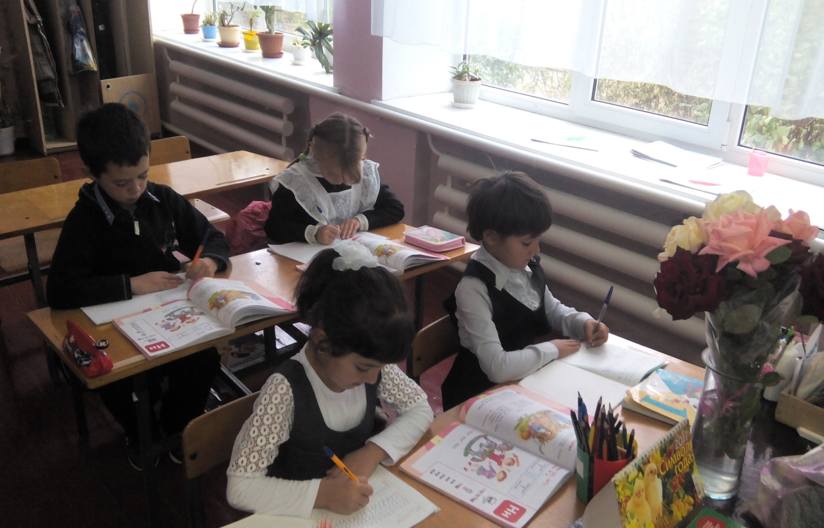  7. – Прочитайте предложение  -Сколько слов в предложении?  - Какое последнее слово?  Давайте проверим.  - Сколько слогов в слове бусы?  - Какой слог ударный?  - Назовите первый слог. Дайте характеристику.  - Назовите второй слог. Дайте характеристику. Закрасьте схему.  - Сколько звуков, букв?  Составьте это слово из букв разрезной азбуки.  - Допишите слово.  8. Прочитайте слова, которые записаны справа. Кто готов? - Подумайте, какое из этих слов подходит к первой схеме?  Зебра – это дикая африканская лошадь с полосатой окраской Полосатые лошадки  Африканские лошадки,  Хорошо играть им в прятки  На лугу среди травы.  Разлинованы лошадки,  Будто школьные тетрадки,  Разлинованы лошадки  От копыт до головы.  - Где вы ещё могли её видеть?  - Почему пешеходную дорожку назвали «зеброй»?  - Для чего нужна такая размётка?  - Давайте проверим, правильно ли мы подобрали слово.  - Сколько в слове слогов? Докажите.  - Какой слог ударный? Назовите первый слог, второй  - Сколько звуков, букв?  Закрасьте схему. Запишите слово, разделяя его черточкой на слоги.  - Как можно проверить, правильно ли мы определили количество слогов?  -А сейчас со словом зебра рядом запишем слово, которое я буду показывать по отдельным слогам, между ними будет показано соединение. Вы должны внимательно прочитать слог, запомнить соединение и записать слог в тетрадь, соединяя слоги в слово (учитель показывает)  - Какое слово получилось?  - Что оно обозначает?  - Чем это слово отличается по написанию от первого?  - Сколько слогов в этом слове? Докажите.  - К какому слову следующая схема?  - Сколько в слове слогов? Докажите.  - Какой слог ударный? Назовите первый слог, второй  - Сколько звуков, букв? Барсук. Самое чистоплотное животное. Притопает в дубраву за желудями, поест и потешно пятится задом, толкает полосатый поросёнок, ворох сухой листвы, тащит в свою барсучью нору. Мягкую перину готовит для зимней спальни. У него есть кладовые.  Копнёшь – зашуршит что-то. Смотришь, а это сушёные лягушки, жуки и грибы.  Закрасьте схему. Запишите.  Физминутка  9. Прочитайте предложение  - Сколько слов?  - Какие правила написания предложения вы знаете?  Спишите, диктуя по слогам.  Списывая, не спеши, букву к буковке пиши.  10. – О ком говорится в следующем предложении? - Что делала белка?  - Сколько слов в предложении?  - Почему первое слово в этом предложении написано с заглавной буквы?  Посмотрите на доску.  На доске письменными буквами написано предложение из прописи. Учитель проводит анализ соединений. Стирает запись. Дети пишут с печатного текста самостоятельно.  11. Итог.  - Какую новую букву мы учились писать сегодня?  - Из каких элементов состоит строчная буква «б»?  - Какие звуки она может обозначать?  -Как мы покажем, что в слове «бил» согласный читается мягко, а в слове «был» согласный читается твёрдо?  Спасибо за урок!

